**Лабораторная работа 7**

*“Процедуры и функции пользователя ”*

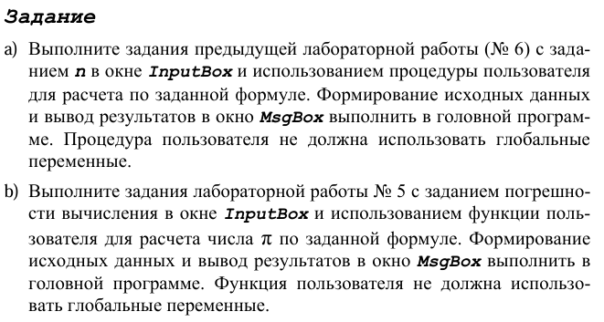

a)

**Решение:**

**Реализация:**

**Блок-схема:**

б)

**Решение:**

**Реализация:**

**Блок-схема:**